|  |  |  |  |  |  |  |  |  |
| --- | --- | --- | --- | --- | --- | --- | --- | --- |
| **팀명** | **애플 망고** | | **팀장** | **이지영** | | | **수업주**  **(1~15)** | **11주차** |
| **금주**  **예정작업** | **1. 로그인 홈**  **2. DB 읽어오기**  **3. 레시피 수작업으로 100개 입력**  **4. 센서 오면 실제 테스트**  **5. 사진 데이터들 longblob**  **6.라벨링 나머지**  **7. 이미지로 트레인 데이터 작성**  **8.메인 페이지 디자인**  **9. 냉장고 등록 페이지 구현** | | | | | | | |
| **금주 수행결과**  **및**  **문제점**  **해결방법** | **수행결과**  **1. 압력센서로 인한 디지털 신호만 가능하고 mpc로 인한 아날로그 신호는 받아오지 못하기에 압력센서로만 냉장고 여닫힘 인식.**  **2. 레시피 수작업으로 100개00 입력완료, 사진 데이터들 longblob 완료**  **3. 이미지로 트레인 데이터 작성 => 라벨링 한 데이터를 기계 학습 후 실행 완료**  **4. 메인페이지 디자인 => 케러셀을 동적으로 디자인 완료**  **5. DB의 데이터 Java로 읽어 온 후 jsp에 출력 완료**  **6. 로그인 홈 작성 => 버튼 클릭 후 넘어가도 회원가입 정보 작성 후 DB에 저장이 안되는 404 오류 발생 => VO객체가 아닌 model로 다시 구현**  **7. 오류 :** WARN : org.springframework.web.servlet.PageNotFound - No mapping for GET /gdProject/logins/signup  **=>** **Logins.jsp에서 signup으로 가는 버튼을 onclick=”location.href=’signsup’”>으로 수정.** | | | | | | | |
| **지도교수**  **면담 및 토론 결과** | **일시** | **5월13일** | | | **면담방법**  **(예: 전화, 화상회의, 직접대면, 이메일 등)** | **이메일** | | |
| **“1인가구 직장생활 집밥에 맞게 심플한 레시피를 위주로 추천한다.**  **주로 소진되는 재료들을 기준으로 추천 레시피를 작성해야한다” 라는 feedback을 받음** | | | | | | | |
| **다음주**  **예정작업**  **및**  **담당자** | **이지영 :1. 로그인,회원가입 에러난 부분 수정**  **2. 냉장고 속 페이지 구현**    **박재철 :1. 블루택, 조각 접착제(벽에 붙일 때 사용) 사용하여 공간박스에 라즈베리파이 부착**  **2. recipeScore 테이블에 임의의 데이터 작성**  **3. 실제 사진 분석률, 센서 작동 확인 후 수정**  **송종창 :1. 레시피 추천 프로그램 구현위한 트레인데이터 수집**  **2. recipeScore 테이블에 임의의 데이터 작성**  **조승연: 1. 이미지 리사이징**  **2. 냉장고 등록 페이지 구현** | | | | | | | |

**팀장 명 이지영 (인)**

**지도교수 이석기 (인)**

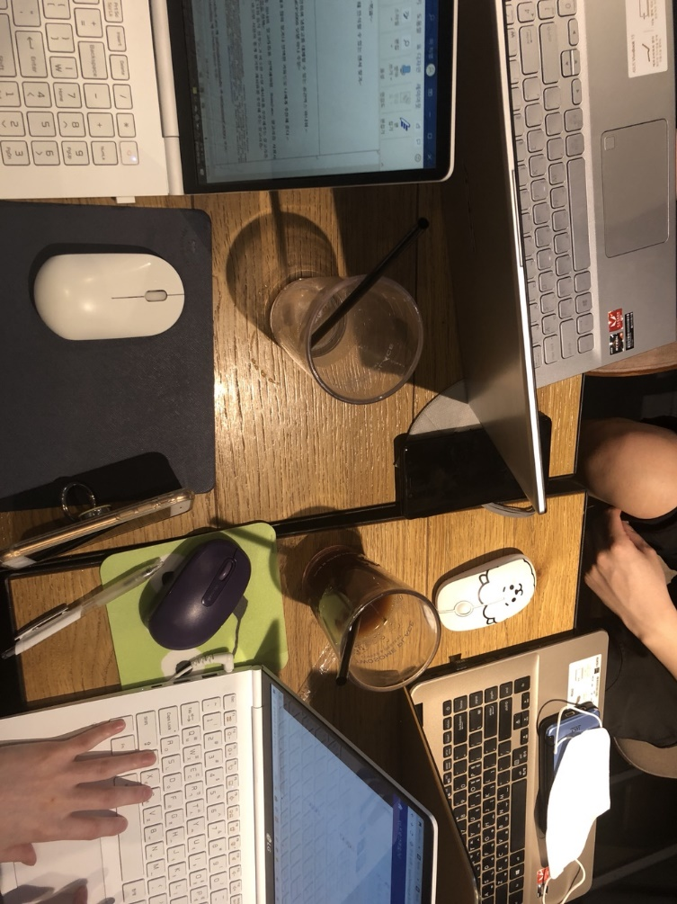**첨부: 주간 팀활동 근거자료**

**(지도교수 면담 또는 기타 팀활동과 관련된 인증사진, 화상회의 캡쳐화면, 통화기록, 이메일 등)**